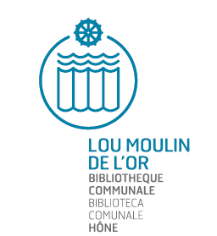
La Biblioteca Comunale di Hône

Lou Moulìn de l’Ôr

Vi invita a due serate

che tratteranno il tema della

COLTIVAZIONE DELL’ORTO

Si parlerà di …

- NOZIONI AGRONOMICHE DI BASE
- MODALITA’ COLTURALI CLASSICHE
- METODOLOGIE COLTURALI A BASSO
IMPATTO AMBIENTALE

…con
Alessandro NEYROZ
(insegnante ricercatore all’IAR di Aosta)

MERCOLEDI’ 26 FEBBRAIO 2014
MERCOLEDI’ 12 MARZO 2014
ore 20.30 - presso la saletta della biblioteca

Info 0125 803540 - biblioteca@comune.hone.ao.it

